Муниципальное учреждение дополнительного образования
«Центр эстетического воспитания детей»
Республика Мордовия, город Саранск

Разработка урока по рисунку: «Рисуем медведя»
(для детей 8 -12 лет)

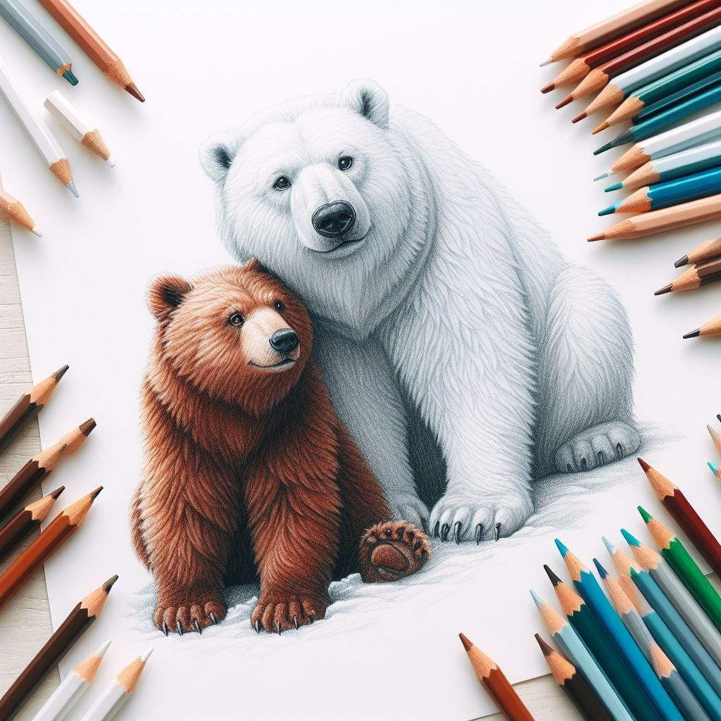

Подготовила:
педагог дополнительного образования
Калиниченко Татьяна Александровна

Саранск 2025 г
Тема урока: «Рисуем медведя»

Сегодня мы рассмотрим искусство рисования медведя карандашами, сосредотачиваясь на техниках, которые позволят подчеркнуть уникальные характеристики и очарование медведя.

На что обратить внимание при рисовании медведя?

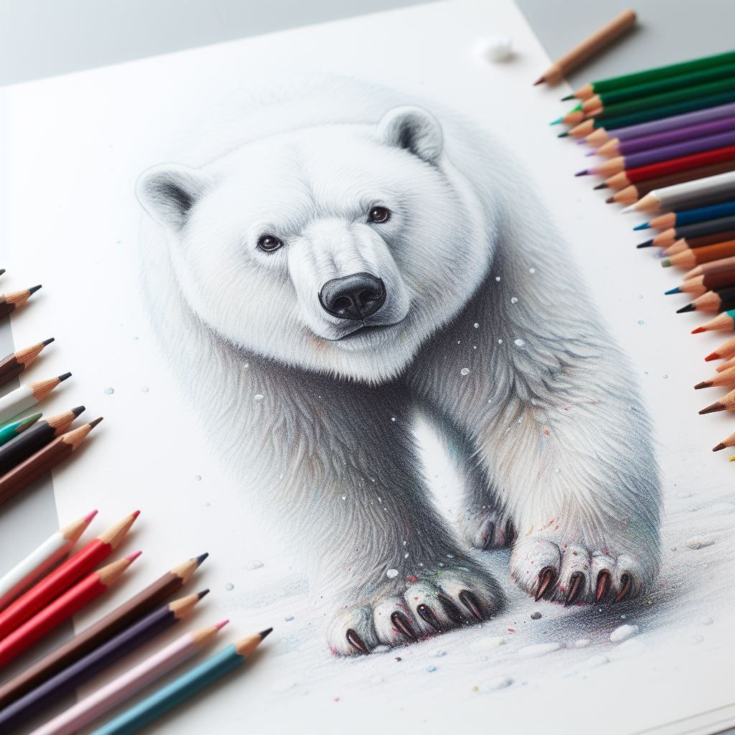

1. Изучите анатомию животного
Прежде чем приступить к рисованию, уделите время изучению строения медведя. У этих зверей есть характерные особенности, такие как крупное, округлое тело, короткая мордочка и мощные конечности. Понимание этих характеристик поможет вам более точно изобразить медведя на бумаге.

2. Текстура шерсти
Одним из ключевых аспектов рисования животного является передача текстуры его шерсти. У медведей густая шерсть, меняющаяся по длине и направлению, которая придает им лохматый и растрепанный вид. Используйте различные штрихи карандаша, чтобы имитировать различную длину шерсти и создать объем в вашем рисунке.

3. Все внимание к мордочке
Лицо медведя — еще один важный элемент, на который следует обратить внимание. Учтите особенный детали, такие как форма глаз, носа и ушей. У медведей маленькие, круглые уши и характерная мордочка, отличающая их от других животных. Передача этих черт с высокой точностью придаст вашему рисунку естественность и живость.

4. Захват позы медведя
У медведей есть уникальная осанка, отражающая их силу и ловкость. Независимо от того, рисуете ли вы медведя стоящим, сидящим или идущим, подчеркните его мощное телосложение и мускулистую форму. Уделите внимание позиции конечностей и тела медведя, чтобы передать ощущение реализма в вашем рисунке.

7 шагов как нарисовать бурого медведя карандашами
Рисование бурого медведя цветными карандашами может стать полезным творческим опытом для художников всех уровней. В этом пошаговом руководстве мы рассмотрим процесс оживления величественного бурого медведя на бумаге, сосредотачиваясь на простых и эффективных техниках, которым легко могут следовать даже начинающие художники.

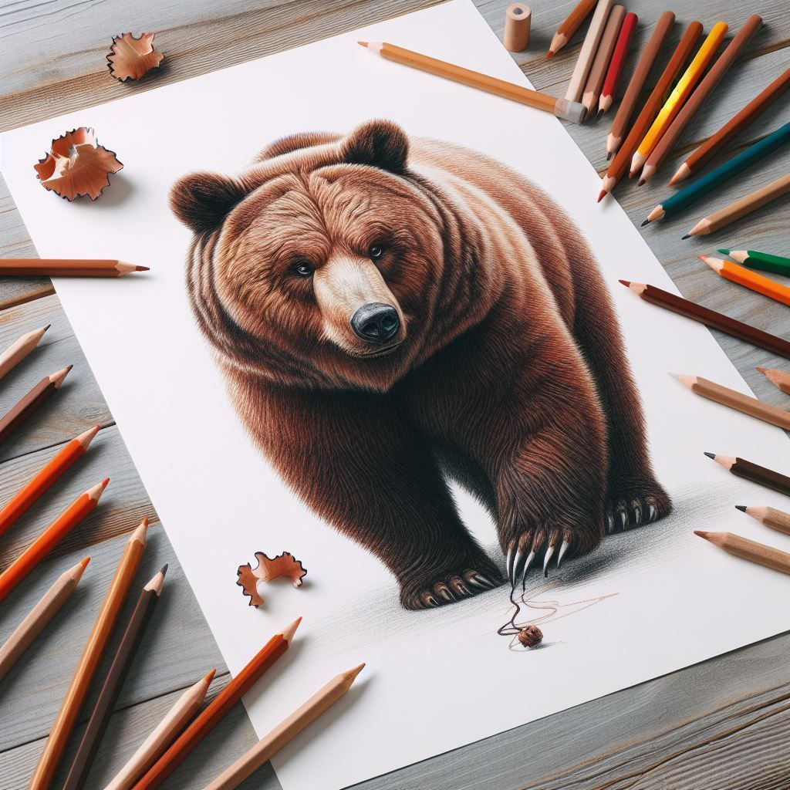

Шаг 1: Подготовьте необходимые материалы
Прежде чем начать рисование, убедитесь, что у вас есть необходимые материалы, включая цветные карандаши в оттенках коричневого, черного и белого цветов, качественную бумагу для рисования или альбом, карандаш для набросков, ластик и точилку.

Шаг 2: Набросайте контур медведя
Начните с легкого наброска основного контура бурого медведя с помощью карандаша. Сосредоточьтесь на захвате формы тела медведя, головы, конечностей и лицевых черт. Вспомните, о чем мы говорили выше. Сделайте линии простыми и легкими для корректировки по мере продвижения.

Шаг 3: Нанесите базовые цвета
Начните наслаивать базовые цвета шерсти медведя с использованием светло-коричневых цветных карандашей. Наносите цвета, используя мягкое давление. Создавайте наслоения для получения глубины и текстуры. Оставьте светлые места и более темные области нетронутыми на данный момент.

Шаг 4: Добавьте объем и очертания
Используйте более темные оттенки коричневого цвета, чтобы добавить объем и очертания шерсти медведя. Сосредоточьтесь на областях, где требуется теневая игра, таких как под подбородком, вокруг глаз и между слоями шерсти. Смешивайте цвета плавно для реалистичного эффекта.

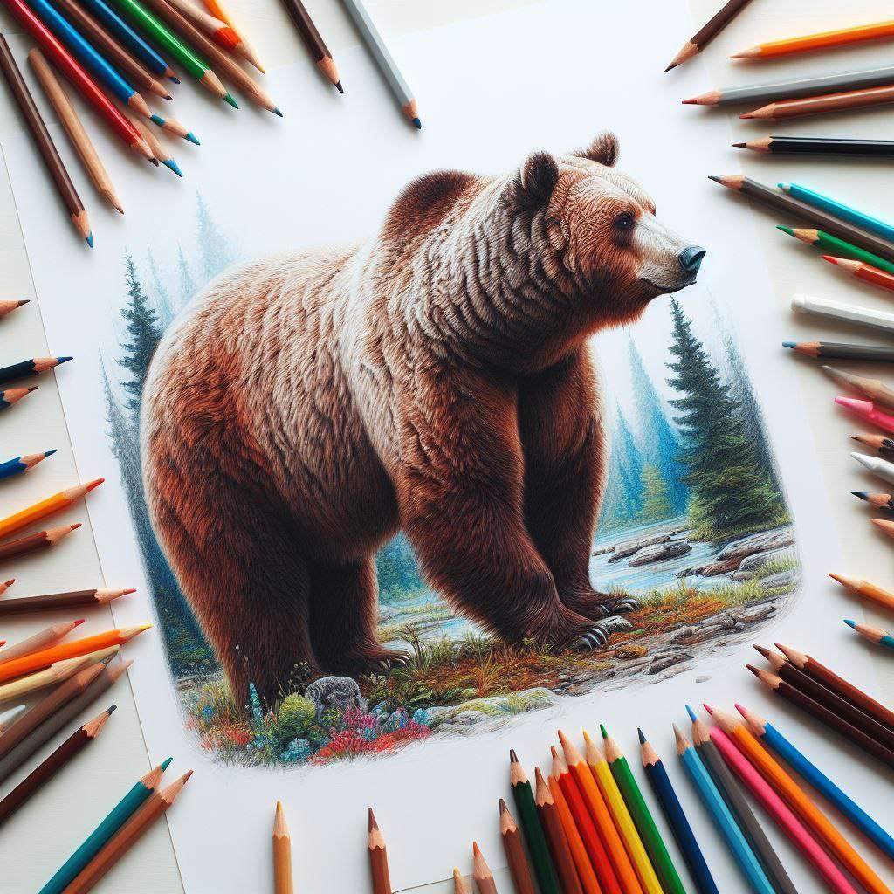

Шаг 5: Подсветка и детали
Введите белый цветной карандаш, чтобы добавить подсветку на шерсть медведя, сосредотачиваясь на областях, где свет естественно попадает на шерсть. Обратите внимание на детали, такие как глаза, нос и когти медведя, используя черные и темно-коричневые карандаши для контраста и очерчивания.

Шаг 6: Уточните и скорректируйте
Отойдите на шаг назад, чтобы оценить ваш рисунок и внести необходимые коррективы. Уточните детали, скорректируйте тени и убедитесь, что пропорции верные. Не бойтесь экспериментировать и вносить изменения для улучшения вашего рисунка.

Шаг 7: Завершающие штрихи и окончание
Добавьте завершающие штрихи к вашему рисунку бурого медведя, такие как доведение текстуры шерсти до совершенства, корректировка оставшихся теней или подсветок и уточнение общего вида. Подпишите свою работу и гордитесь своим творением.
Рисование бурого медведя цветными карандашами – это настоящее искусство, позволяющее вам раскрыть свою креативность и совершенствовать свои навыки. Следуя этим 7 шагам и регулярно практикуя, начинающие или опытные художники могут улучшить свои художественные способности и создать красивые произведения искусства с изображением этих великолепных существ.

Рисование белого полярного медведя цветными карандашами
Давайте теперь перейдем к следующему уроку и нарисуем белого полярного медведя карандашами. Мы можем запечатлеть красоту этих удивительных животных на бумаге. В этом подробном руководстве мы рассмотрим пошаговый процесс создания потрясающей иллюстрации белого полярного медведя, сосредотачиваясь на детальных описаниях, практических советах и понятных объяснениях.
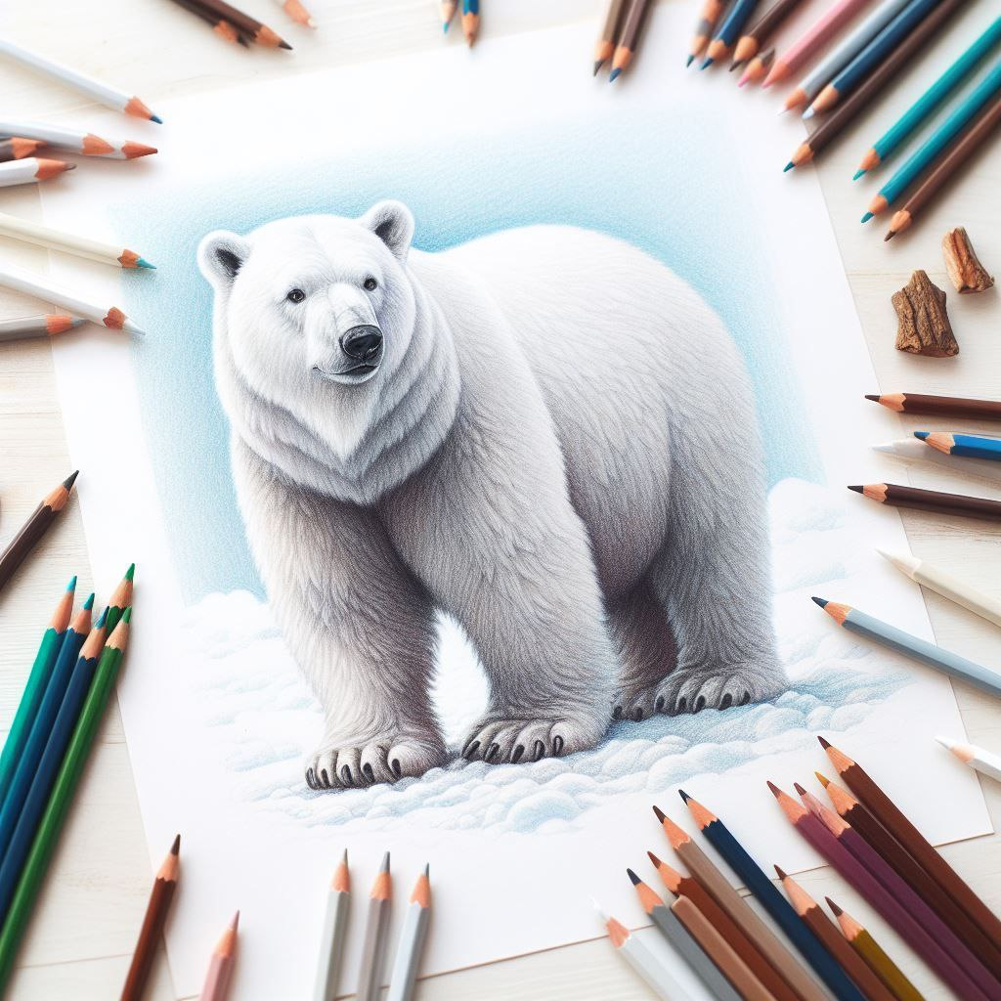

Шаг 1: Подготовьте материалы
Прежде чем приступить к работе, подготовьте все необходимые материалы: цветные карандаши в оттенках белого, светло-серого, черного и синего цветов, плотную текстурную бумагу для рисования, карандаш для набросков, ластик и точилку.

Шаг 2: Нарисуйте контур полярного медведя
Сначала сделайте легкий набросок основного контура полярного медведя с помощью светлого карандаша. Сосредоточьтесь на передаче характерной формы тела медведя, головы, лап и черт лица. Делайте линии простыми и легкими, чтобы можно было проводить быструю корректировку по мере продвижения в рисунке.

Шаг 3: Нанесите базовые цвета
На этом этапе необходимо последовательно наслаивать базовые цвета шерсти полярного медведя с использованием белых и светло-серых цветных карандашей. Используйте легкое давление и создавайте постепенное наслоения для создания мягкой и пушистой текстуры. Оставьте области для теней и светлых мест пока нетронутыми.

Шаг 4: Добавьте объем и текстуру
Используйте более темные оттенки серого и синего, чтобы добавить объем и текстуру шерсти полярного медведя. Особое внимание уделите областям, где видна игра тени, и подчеркните фактуру шерсти медведя. Смешивайте цвета плавно для создания реалистичного эффекта.

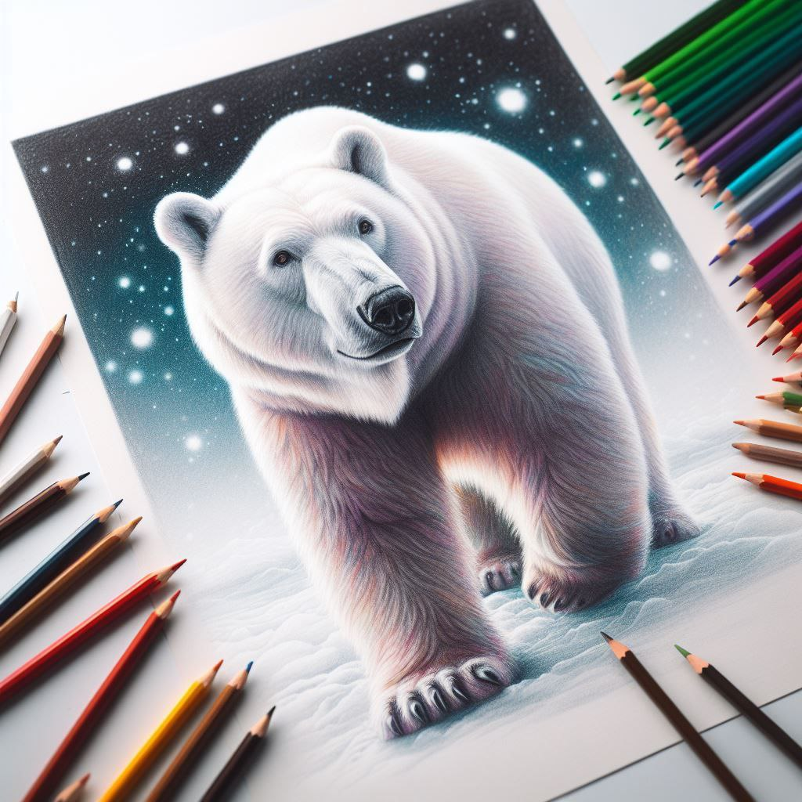

Шаг 5: Подсветка и детали
Используйте белый карандаш для добавления светлых участков на шерсть полярного медведя, сосредотачиваясь на областях, куда естественно падает свет. Обратите внимание на детали, такие как глаза, нос и когти медведя, используя черные и темно-серые карандаши для выделения особенностей и создания контраста.

Шаг 6: Уточните и улучшите
Оцените ваш рисунок в целом и при необходимости внесите необходимые улучшения. Обратите внимание на соблюдение пропорций, расположение тени и общую композицию. Скорректируйте отдельные детали или контраст тени для усиления реализма вашей иллюстрации полярного медведя.

Шаг 7: Финальные штрихи
Добавьте завершающие штрихи к вашему рисунку белого полярного медведя, подкорректируйте текстуру шерсти, добавьте тени и светлые места, проработайте дополнительные детали. Подпишите свою работу с гордостью и любуйтесь завершенным произведением искусства.
Поощряйте собственные эксперименты и постоянную практику для улучшения ваших навыков в рисовании и создания потрясающих иллюстраций. Благодаря подробным описаниям, полезным советам и понятным объяснениям каждого шага, эта статья призвана помочь начинающим художникам уверенно рисовать белого полярного медведя карандашами.
Рисование медведя карандашами требует внимательности к деталям, наблюдательности и терпения. Сосредоточившись на отличительных чертах медведей, таких как их строение, текстура шерсти, лицевые черты и осанка, вы сможете создать естественный и реалистичный рисунок медведя.

Поэтапное рисование
1 вариант
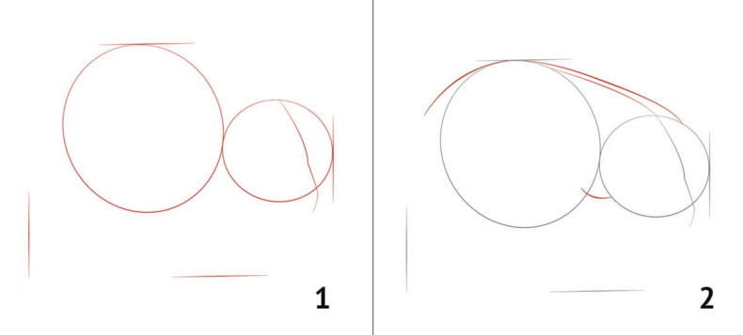

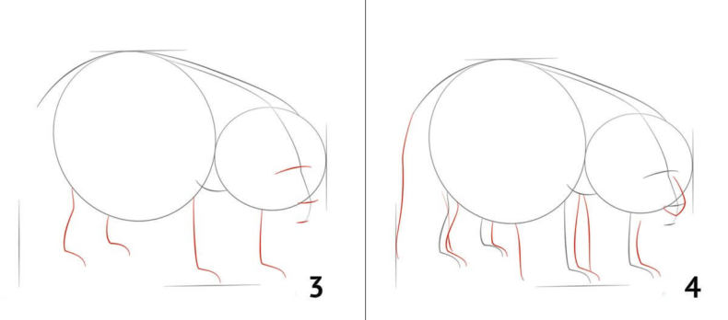

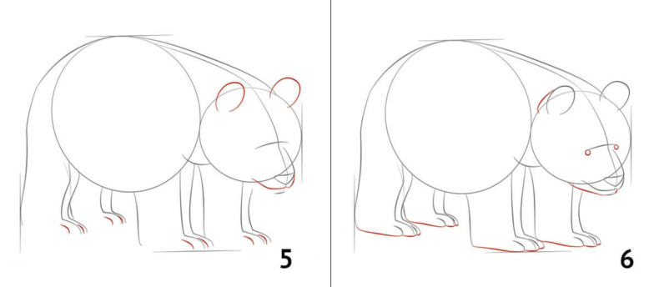

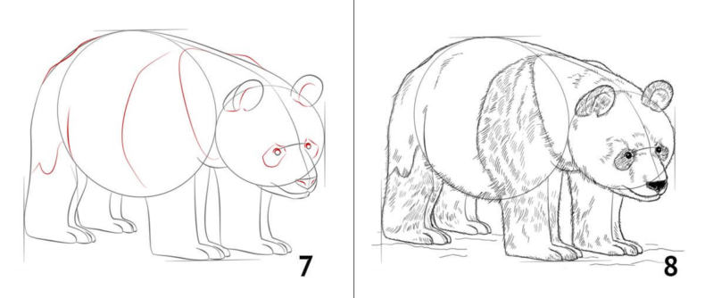

2 вариант
